**ДЕПАРТАМЕНТ ОБРАЗОВАНИЯ ГОРОДА МОСКВЫ**

**ГОСУДАРСТВЕННОЕ БЮДЖЕТНОЕ ПРОФЕССИОНАЛЬНОЕ**

**ОБРАЗОВАТЕЛЬНОЕ УЧРЕЖДЕНИЕ ГОРОДА МОСКВЫ**

**«КОЛЛЕДЖ СОВРЕМЕННЫХ ТЕХНОЛОГИЙ**

**имени Героя Советского Союза М.Ф. Панова»**

**МЕТОДИЧЕСКИЕ УКАЗАНИЯ**

по выполнению практических работ по дисциплине

**"Информатика и ИКТ"**

для студентов 2 курса

Москва

2014

**ОДОБРЕНА**

**Предметной (цикловой)**

**комиссией Информационных технологий и**

**защиты информации**

наименование комиссии

**Протокол № ____**

**от «____» _________ 20___ г**

|  |  |
| --- | --- |
| **Председатель предметной (цикловой) комиссии**  ______________/Г.П.Нефедов  (подпись) (ФИО) | **Заместитель директора по учебно-методической и научно – инновационной работе**    ______________/С.А. Никонова  (подпись) (ФИО) |

**Составитель (автор)**: Исупов М.Ю., преподаватель, ГБПОУ КСТ

(Ф.И.О., ученая степень, звание, должность, наименование ГОУ СПО)

**Введение**

Цель методических рекомендаций – реализация государственных требований к минимуму содержания и уровню подготовки выпускников по дисциплине «Информатика и ИКТ».

Методические рекомендации могут быть использованы преподавателями для проведения практических занятий раздела изучения текстового редактора Microsoft Word по темам:

Работа № 1 «Создание и сохранение документа» (4ч)

Работа № 2 «Перемещение и копирование фрагментов текста» (2ч) Работа № 3 «Создание нового документа. Работа с окнами» (2ч) Работа № 4 «Форматирование и изменение начертания текста» (4ч)

Работа № 5 «Поиск и замена текста, подбор синонимов, проверка правописания»(2ч)

Работа № 6 «Создание документов с помощью мастеров и шаблонов» (4 ч)

Работа № 7 «Работа с рисунками и связанными объектами. Текстовые эффекты» (4ч)

После выполнения практических работ студент должен

знать:

* назначение и использование текстового редактора;
* назначение кнопок;
* вид экрана после загрузки редактора;

уметь:

* загружать текстовый редактор;
* вводить текст;
* сохранять, открывать документ;
* выделять, удалять, перемещать, копировать текст;
* форматировать документ;
* вставлять, форматировать таблицу;
* использовать автотекст;
* добавлять объект Word Art;

Порядок выполнения работы:

1. Записать в тетради тему и цели практического занятия;
2. Ознакомиться с содержанием работы;
3. Выполнить каждое задание работы;
4. Заполнить в тетради приведенную в работе табличку;
5. Отчитаться перед преподавателем, ответить на вопросы;
6. Если осталось время и желание выполнить «Шаг вперед»

Практическое занятие № 1

**Тема: *Создание и сохранение документа.***

***Цель: Научиться***

* запускать Microsoft Word
* использовать панели инструментов и другие средства в окне документа;
* приобрести навыки ввода текста в окно нового документа;
* научиться исправлять орфографические ошибки
* научиться вставлять, удалять и изменять фрагменты текста;
* научиться присваивать имя файлу документа и сохранить его.

**Microsoft Word (Word for Windows) –** это многофункциональная программа обработкитекстов – настольная издательская система.

**Под редактированием понимают:**

* Создание документа
* Вставку и замену, удаление, перемещение символов, строк, фрагментов
* Поиск по образцу или по месту
* Форматирование абзацев
* Встраивание в документ таблиц и рисунков
* Оформление документа с помощью различных шрифтов и стилей
* Проверку орфографии
* Подготовку документа к печати: разбивка по страницам, задание параметров страниц.

**Использование Microsoft Word для придания вашему документу надлежащего вида.**

Программа текстового процессора позволяет вам создать новый документ -–такой как письмо, записку или сообщение – или изменить ранее созданный документ. Вы можете использовать Microsoft Word , чтобы ввести новый текст, отредактировать существующий текст, сформатировать для придания ему полной наглядности и рационального размещения на странице. С помощью Microsoft Word вы можете вставлять графические объекты, таблицы, диаграммы, осуществлять проверку орфографии и обнаруживать в тексте грамматические ошибки.

**Ключевые отличия Microsoft Word 2007 от предыдущих версий**

**новые графические представления, новые инструменты;**

**кнопка *Office***  **и панель *Быстрый доступ*; новый инструмент SmartArt для работы с графикой; подсчет слов; новое контекстное меню правой кнопкой мыши;**

**новый формат сохранения файлов .docx (возможность сохранения документов для работы в предыдущих версиях)**

**1** **Запуск Microsoft Word.**

***Задание 1.1. Запустите Microsoft Word***

1. Щелкните на кнопке *Пуск* на панели задач.

2. В стартовом меню укажите на *Программы*, затем в открывшемся меню щелкните на строке *Microsoft Office* и выберите *Microsoft Office Word 2007.*

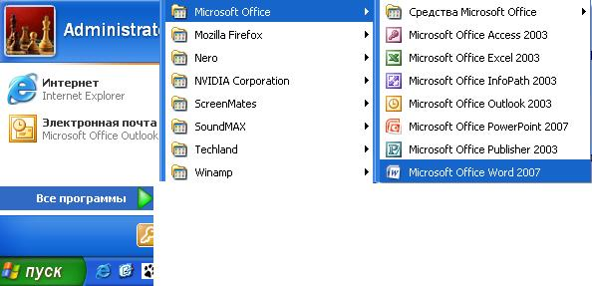

После запуска Microsoft Word откроется новое (пустое) окно документа.

**2** **Запуск Microsoft Word.**

***Задание 1.1. Запустите Microsoft Word***

1. Щелкните на кнопке *Пуск* на панели задач.
2. В стартовом меню укажите на *Программы*, затем щелкните на строке *Microsoft Word.* После запуска Microsoft Word откроется новое (пустое) окно документа.

**3** **Вид экрана после загрузки Microsoft Word.**

***Задание 2.1. Найдите основные элементы окна Microsoft Word***

Строка заголовка – содержит название программы, имя активного документа (при максимальном размере окна).

Если документу не присвоено имя, строка заголовка содержит имя.

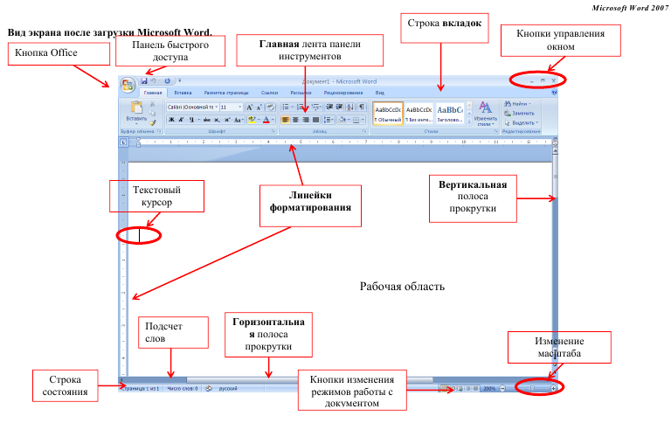

1. **Командные вкладки.**

 Главная – содержит команды, связанные с буфером обмена, выбором шрифтов,

настройками абзаца, стилями и правкой;

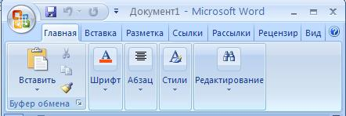Развернутый вид:

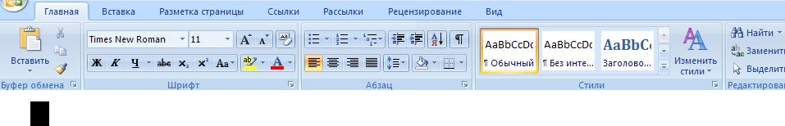

Вставка – включает в себя инструменты для добавления страниц, таблиц,

иллюстраций, ссылок, заголовков, колонтитулов, текстовых объектов и символов в документ;

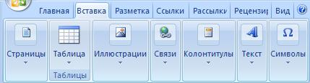 Развернутый вид:

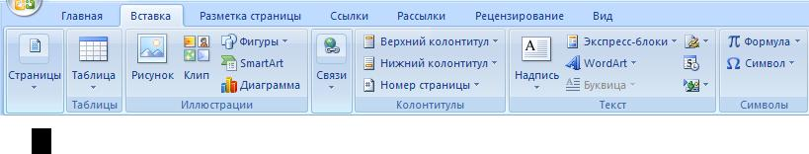

Разметка страницы – служит для работы с темами, фоновыми изображениями и интервалами между абзацами в документе. Здесь можно настраивать параметры страницы и порядок расположения элементов на странице;

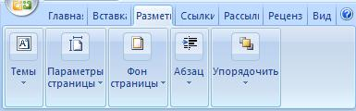

Развернутый вид:

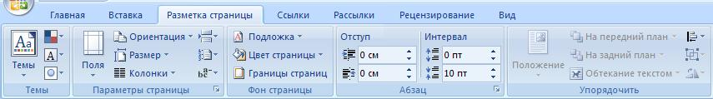

Ссылки – содержит специальные элементы: оглавление, сноски, цитаты и библиографии; заголовки; предметный указатель и перечень правообладателей,

используемые при создании больших документов, статей, научных работ и т.д.

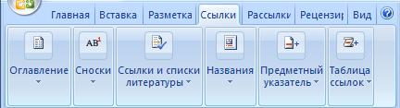 Развернутый вид:

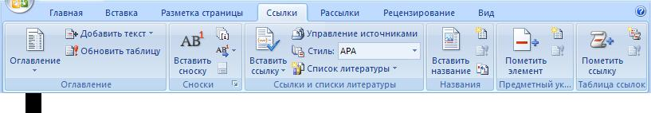

Рассылки – нововведение. Здесь можно найти все, что необходимо при создании,

предварительном просмотре и реализации проекта слияния почты;

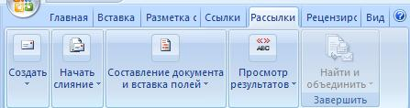Развернутый вид:

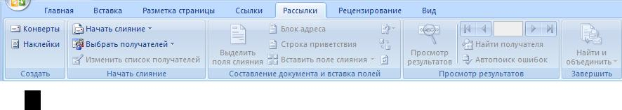

Рецензирование – содержит команды, необходимые для проверки документа

(орфография, тезаурус и т.д.)

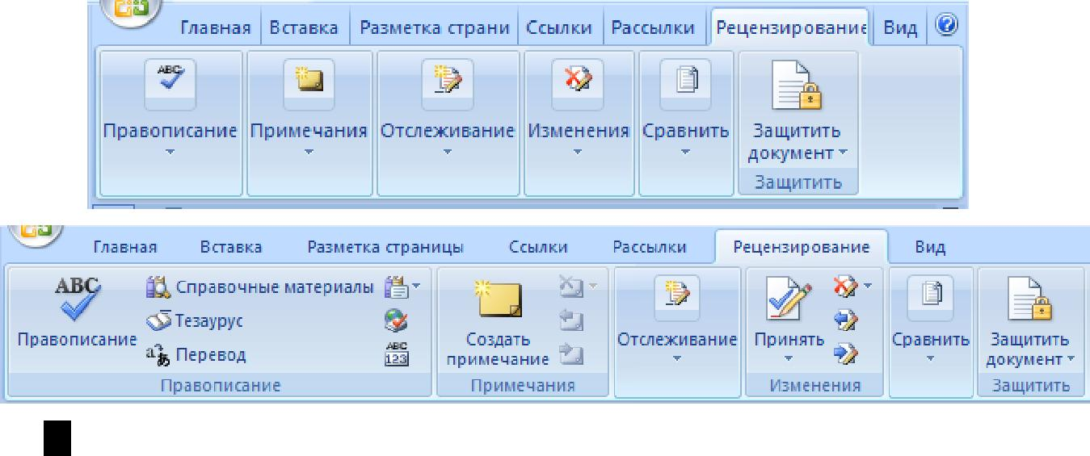

Вид содержит все необходимые команды для отображения документа различными способами

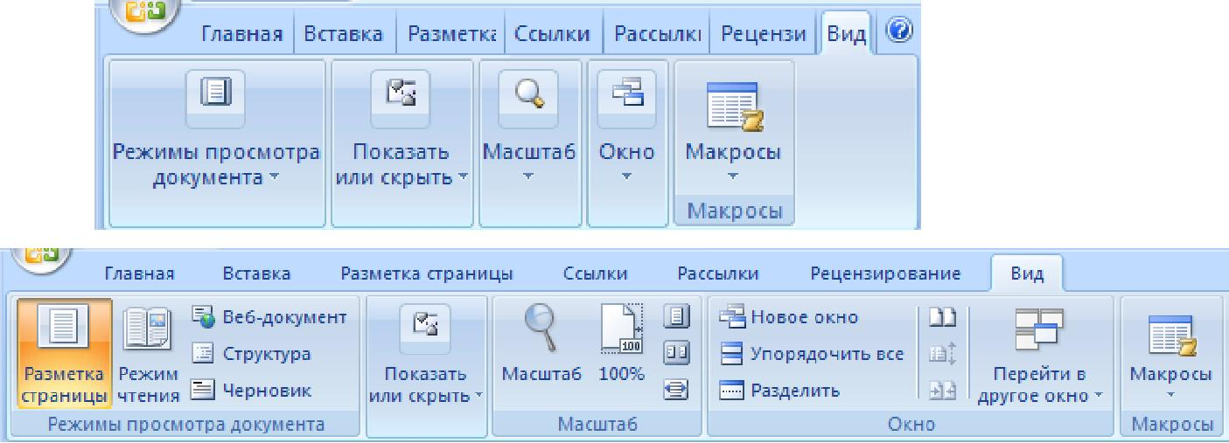

*Наборы инструментов каждой командной вкладки объединены контурной линией и названием. В правом нижнем углу каждой панели инструментов находится угловой элемент – это кнопка открытия одноименного диалогового окна соответствующей панели инструментов*

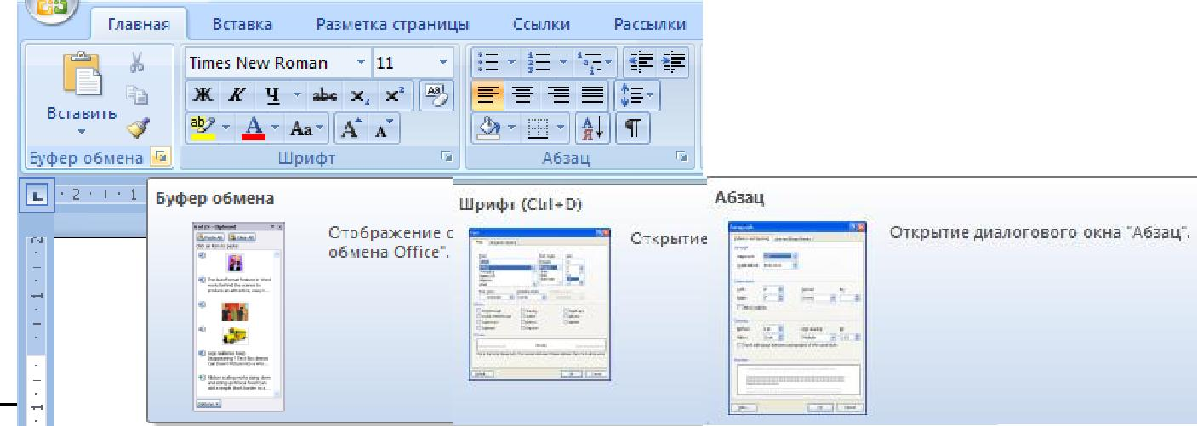

1. Подведите указатель мыши к каждой кнопке так, чтобы под ней появилась подсказка: название кнопки.

***Кнопка Office***

Знакомое из предыдущих версий меню *Файл* заменила кнопка *Office*. Меню этой кнопки позволяет выполнить основные действия с документами, такие как создание, открытие,

сохранение, печать… В верхней правой части окна расположен список недавно открывавшихся

документов – *Последние документы*, а кроме этого, появились новые подменю –

*Подготовить* и *Опубликовать*

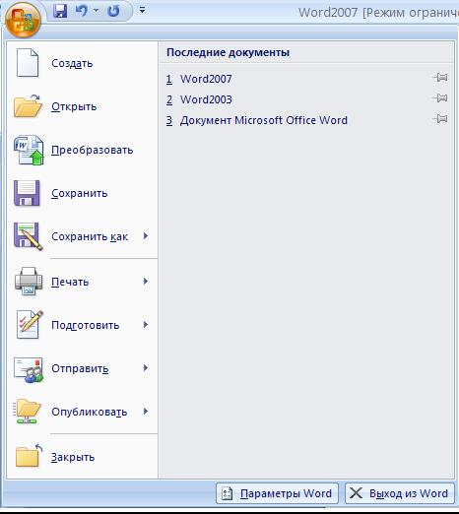

***Панель быстрого доступа***

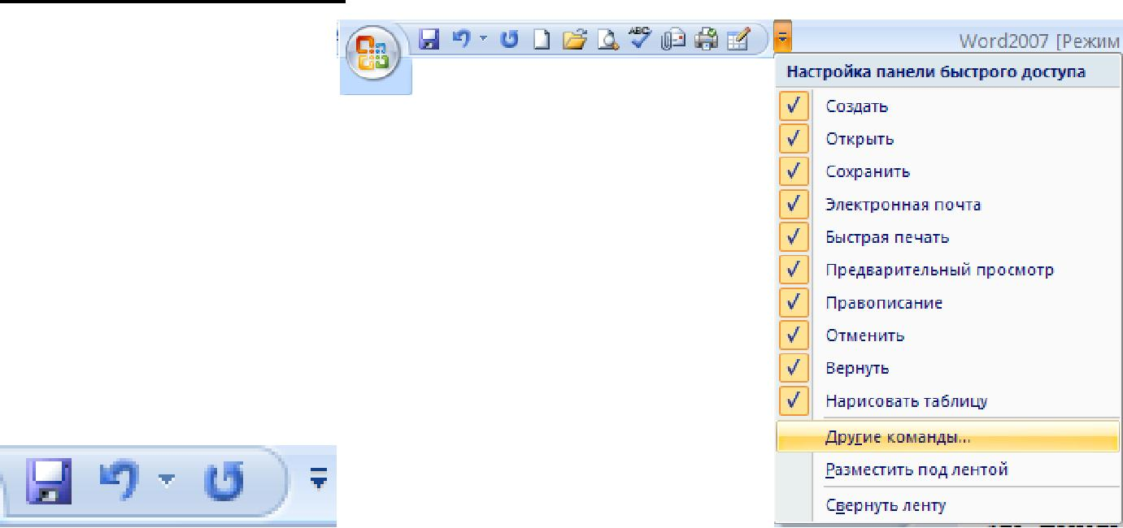

Эта панель располагается в верхней левой части экрана, рядом с кнопкой *Office*, и

находится там не зависимо от того, с каким набором команд работает в это время пользователь.

***Задание.***

1. На главной командной вкладке найдите кнопку ***Непечатаемые знаки*** ***(символы)*** . В

документе за текстовым курсором появился такой же символ. Этот символ указывает конец абзаца (т.е. место нажатия кнопки <Enter>).

**Непечатаемые знаки (символы) в Word**

|  |  |  |  |
| --- | --- | --- | --- |
| Символ | Название | Клавиши для |  |
|  |  | ввода |  |
| ¶ | Конец абзаца | Enter |  |
|  | Табуляция | Tab |  |
|  | Принудительный конец строки | Shift+Enter |  |
|  | Возможный гибкий перенос | Ctrl+(-) дефис |  |
|  |  |  |  |
| ◦ | Нерастяжимый пробел | Shift+Ctrl+Пробел |  |
|  |  |  |  |
|  | Пробел в Word | Пробел |  |
|  |  |
| ▪ | Метка заголовка |  |  |
| ¤ | Конец текста в ячейке таблицы |  |  |
|  | Маркер перемещения таблицы Word |  |  |
|  | Маркер изменения таблицы Word |  |  |
| - - - - | Скрытый текст (подчеркивание пунктиром) |  |  |



**Структура страницы документа (Параметры страницы).**

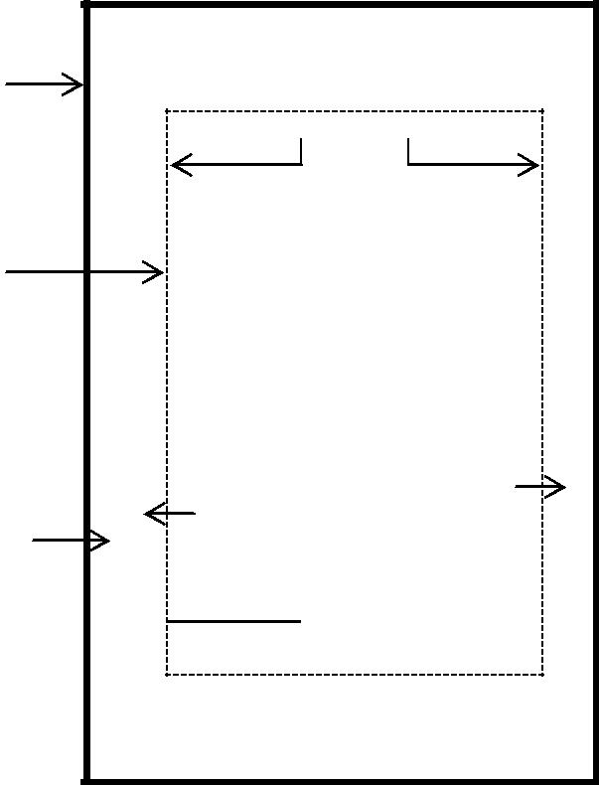

|  |  |  |  |
| --- | --- | --- | --- |
|  | Верхнее поле | |  |
| Физическая | Верхний колонтитул | |  |
|  |  |
| страница |  |  |  |
|  | Границы области текста | |  |
| Логическая |  | Текст |  |
| страница |  | Рисунки |  |
|  |  | Таблицы |  |
|  | Диаграммы | |  |
| Полоса | Левое | Правое |  |
| поле | поле |  |
|  |  |
| выделения |  |  |  |
|  | *Сноска |  |  |
|  | Нижний колонтитул | |  |
|  | Нижнее поле | |  |

Размер полей текстового документа и расположение текста можно поменять с помощью горизонтальной и вертикальной масштабных линеек или с помощью Параметров страницы.

***Задание*** Во вкладке *Разметка страницы*

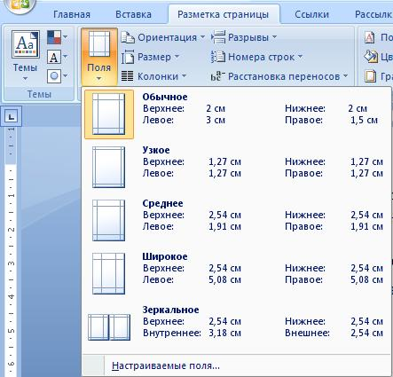

выберите кнопку ***Поля***, в открывшемся списке полей выберите *Настраиваемые поля* или воспользуйтесь угловым элементом для

***Параметры страницы*** для открытиядиалогового окна Параметры страницы.

1. На вкладке Поля установите следующие поля:

верхнее – 1,5 см нижнее – 1,5 см левое – 2 см правое – 1 см.

1. В разделе ***Ориентация*** установите

***Книжная***.

1. нажмите ***ОК***.

**Ввод текста.**

Позиция ввода текста обозначается мигающей вертикальной чертой, которую называют

***текстовым курсором*** или ***курсором ввода.***



При вводе очередного символа курсор перемещается вправо, указывая новую позицию ввода.

Символ пробела используется только для разделения слов

Для ввода одной заглавной буквы надо удерживать нажатой клавишу SHIFT.

Большое количество заглавных букв вводится в режиме CAPS LOCK.

Перемещать текстовый курсор можно в пределах введенного текста с помощью мышки или клавиш управления курсором



***Для вставки пропущенного текста*** нужно переместить текстовый курсор в позицию,с которой должна начаться вставка, и ввести недостающий текст.

***Для удаления символа:***

Справа от курсора – клавиша DELETE



Слева от курсора – клавиша BS

***Для удаления большой части текста*** нужно выделить ее и нажать клавишуDELETE

***Для замены большой части текста*** нужно выделить ее и ввести новый текст

***При вводе текста*** происходит автоматическая верстка строк:слова,которые выступаютза правое поле страницы, автоматически переносятся в следующую строку.

Для создания нового смыслового абзаца следует нажать клавишу ENTER.

В текущую строчку будет вставлен управляющий ***символ абзаца***, а текстовый курсор перейдет в начало следующей строки.

Для вставки знаков препинания в режиме набора текста на русском языке необходимо использовать следующие клавиши и комбинации:

**«.» точка** - **?** клавиша расположена левее правой клавишиShift;

**«,» запятая** – **Shift+?**

**«;» точка с запятой** - **Shift+4**

**«:» двоеточие - Shift+6**

**Основные правила набора текста:**

* Абзац не должен начинаться с одного или нескольких пробелов;
* Слова в тексте разделяются одним пробелом (т.е. позиционирование слов в строке с помощью пробелов категорически неприемлемо);
* Между буквами одного слова пробелы не ставятся;
* Перед знаками пунктуации пробелы не ставятся (исключением является символ тире «-», с двух сторон которого ставится по одному пробелу);
* После каждого знака пунктуации ставится один пробел.

**Выделение текста**

Перед перемещением, форматированием, удалением или другим изменением текста его следует ВЫДЕЛИТЬ.

При переходе на полосу выделения **курсор принимает вид стрелки**, направленной на текст, т.е. стрелка, направлена вправо

|  |  |  |  |
| --- | --- | --- | --- |
| **Объект выделения** | **Положение курсора мыши** | **Действие** |  |
| Слово | На слове | Двойной щелчок |  |
| Предложение | На предложении | CTRL+щелчок |  |
| Строка | У строки на полосе выделения | Щелчок |  |
| Абзац | У абзаца на полосе выделения | Двойной щелчок |  |
|  | На полосе выделения |  |  |
| Несколько строк | у первой строки | Щелчок |  |
|  | у последней строки | SHIFT+щелчок |  |
| Весь текст | На полосе выделения | CTRL+щелчок |  |
| Произвольный блок | В начало блока | Протянуть мышь или |  |
|  | SHIFT+клавиши управления |  |
| текста |  |  |
|  | курсором |  |
|  |  |  |

**Ввод текста.**

Небольшая вертикальная черточка, которая называется *Текстовый курсор* в верхнем левом углу окна, она указывает на то место, где будет появляться текст. Если вы сделаете ошибку, нажмите клавишу <BackSpace>, чтобы удалить символ, стоящий слева от курсора.

***Задание Введите текст.***

1. Наберите текст: Компьютерные вирусы
2. Нажмите клавишу <Enter>.

(После нажатия клавиши <Enter> текстовый курсор перемещается в начало новой строки. Если под словом появляется красная волнистая линия, это значит, что функция автоматической проверки правописания нашла в данном слове ошибку.)

1. Нажмите клавишу <Enter> для перехода на новую строку. При вводе большого фрагмента текста, занимающего несколько строк, не нажимайте клавишу <Enter> в конце каждой строки, а просто продолжайте набирать текст.
2. Наберите ниже приведенный текст.

Компьютерный вирус – это специально написанная небольшая по размерам программа, которая может «приписывать» себя к другим программам (т.е. заражать их), а также выполнять различные нежелательные действия на компьютере.

4. Введите еще несколько абзацев.

Программа, внутри которой находится вирус, называется зараженной. Когда такая программа начинает работу, то сначала управление получает вирус. Вирус находит и заражает другие программы, а также выполняет другие вредные действия: портит файлы на диске, засоряет оперативную память.

Для маскировки вируса действия по засорению других программ и нанесению вреда могут выполняться не всегда, а при выполнении определенных условий.

Вирусом могут быть заражены: исполнимые файлы, загрузчики операционной системы и главная загрузочная область жесткого диска, драйверы устройств. Тексты программ и документов, информационные файлы баз данных, таблицы табличных процессоров не могут быть заражены вирусом, а только испорчены.

1. Линейки прокрутки.

Вертикальная и горизонтальная линейки прокрутки размещены вдоль правого и нижнего краев рабочего окна. Предназначены для передвижения окна редактора над текстом по вертикали и горизонтали соответственно.

1. Использование функции автотекста.

Допустим, вы набираете текст, в котором часто встречается одно и тоже слово или

фраза. Предположим также, что в этом слове или фразе вы часто допускаете ошибки. Чтобы не вводить этот фрагмент каждый раз заново, можно создать так называемый элемент автотекста. Этот элемент Microsoft Word будет вставлять вместо нужного слова или фразы.

***Задание. Вставьте элемент автотекста.***

1. Установите курсор на первой строке перед названием.
2. В главной вкладке выберите команду *Вставка* укажите на команду *Автотекст*.
3. Во всплывающем меню выберите слово *Тема* и в следующем всплывающем меню щелкните на *Тема:*. Фраза «Тема:» будет вставлена перед заголовком.

**Вставка и удаление текста.**

При редактировании текста вносятся различные изменения: вставляется дополнительный текст, удаляется существующий, старый текст заменяется новым.

***Задание Вставьте дополнительный текст.***

1. Нажмите комбинацию клавиш <Ctrl>+<Home>, чтобы установить текстовый курсор в начало документа.
2. Установите указатель мыши перед словом компьютере и щелкните мышью справа от маркера пробела.
3. Введите слово вашем и нажмите клавишу пробела, чтобы вставить пробел между двумя словами.

**Объединение абзацев.**

С помощью клавиш <BackSpace> и <Delete> можно удалять введенные символы. Для удаления символов, расположенных слева от текстового курсора, используйте клавишу <BackSpace>, а для удаления символов справа от курсора – клавишу <Delete>.

Чтобы видеть все знаки и символы на стандартной панели инструментов нажмите пиктограмму *непечатаемые знаки* *-* ***¶***

***Задание***

|  |  |
| --- | --- |
| 1. | Поместите текстовый курсор перед словом Вирусом в последнем абзаце. |
| 2. | Нажмите на клавишу <BackSpace> ( ) |

**Выделение и удаление слов.**

***Задание***

1. Подведите указатель к слову это в первом абзаце основного текста.
2. Щелкните два раза подряд мышью, чтобы выделить слово и следующий за ним пробел. (В этом случае после удаления слова сохранится правильная расстановка пробелов между оставшимися словами).
3. Нажмите клавишу <Delete> и удалите слово.

**Выделение и замена участка текста.**

Выделить слово можно посредством двойного щелчка мышью. Чтобы выделить большой участок текста, нужно подвести указатель мыши к началу выделяемого фрагмента, нажать левую кнопку мыши и, не отпуская ее, переместить мышь так, чтобы «закрасился» весь необходимый участок. Если, выделив фрагмент, вы начнете вводить новый текст, он займет место прежнего.

***Задание 13.1***

1. Во втором абзаце основного текста выделите текст: начинает работу
2. Введите новый текст: включается
3. Проверьте, есть ли перед новым текстом и после него пробелы. Если надо добавить пробел, поместите в нужное место курсор и нажмите клавишу пробела.

**Отмена/Возврат результатов выполнения действий.**

В Microsoft Word есть команда, представленная кнопкой *Отменить* на стандартной панели инструментов. Она отменяет результат выполненных действий и возвращает документу прежний вид. Если вы сейчас щелкните на кнопке *Отменить*, вы удалите новый текст и восстановите прежний. Кнопка *Вернуть* на стандартной панели инструментов позволяет установить действие отмены. Щелкнув на кнопке *Вернуть*, вы можете восстановить изменения, отмененные с помощью кнопки *Отменить*.

**Вставка текущей даты.**

С помощью команды ***Даты и Время*** вы можете легко и быстро вставить в документ текущую дату в определенном формате, что позволяет сэкономить время и избежать ошибок.

***Задание Вставьте дату.***

1. Нажмите <Ctrl>+<Home>, чтобы переместить курсор в начало документа.
   1. Во вкладке ***Вставка*** щелкните на кнопке ***Дата и*** ***время***.Появится диалоговое окно ***Дата и время***.
   2. В списке допустимых форматов щелкните на третьей строке сверху, затем щелкните на кнопке ***ОК***. Текущая дата будет вставлена в текст. Эта дата соответствует времени и дате, установленной на часах

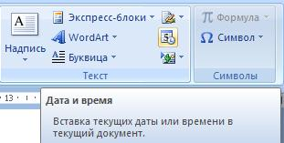

вашего компьютера.

4. Дважды нажмите <Enter> .

***Задание Вставьте адрес.***

1. Введите текст: Западно-Сибирский государственный колледж Нажмите

клавишу <Enter>.

1. Введите текст: Российская Федерация. Нажмите клавишу <Enter>.
2. Введите текст: 625000, г. Тюмень. Нажмите клавишу <Enter>.
3. Введите текст: ул. Рылеева 34, офис 41 Нажмите клавишу <Enter>.
4. Введите текст: практическое занятие № 1

**Сохранение документа.**

В Microsoft Office Word 2007 представлен новый формат сохранения документов.

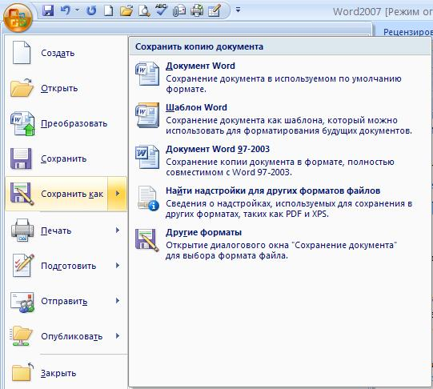

Если вы хотите сохранить документ, нужно присвоить имя файлу и указать, где он должен находиться. Советуем вам все документы, которые вы будите создавать, сохранять в одной и той же папке. Так вам будет удобнее.

***Задание 12.1. Сохраните документ.***

1. Щелкните на кнопке  *Office* ***и***выберите команду***Сохранить как***или***Сохранить*** на панели быстрого доступа.Появится диалоговое окно ***Сохранение документа***.
2. Щелкните на кнопке  ***Создать папку***.
3. В появившемся диалоговом окне в поле *Имя папки* введите имя: *№ группы* **Образец:**

**ЭКПТ-000**

1. Щелкните на кнопке ***ОК***.



1. В поле *Имя файла* введите имя, которое должно содержать: *Фамилия,* *№ группы,* *№*

*практической работы,* **Образец:****Петров ЭКПТ-000****№1**.

1. Щелкните мышью на кнопке *Сохранить* или нажмите клавишу <Enter>. Диалоговое окно закроется, и документ будет сохранен в файле с заданным именем.

**7** **Закрытие файла.**

Чтобы закрыть окно активного документа, нужно:

* Вызвать команду меню – Файл/Закрыть или

▪ Нажать на кнопку «Закрыть» в строке заголовка или

* Нажать клавиши Ctrl – F4

Если в активном документе были внесены изменения, то появится запрос о их сохранении. Для подтверждения или отмены изменений предназначены кнопки «Да», «Нет». Прервать выполнение команды можно, нажав кнопку «Отмена».

Для закрытия окна, свернутого до пиктограммы, необходимо выполнить один щелчок на пиктограмме и в открывшемся меню выбрать команду «Закрыть».

**17. Сделайте в своих тетрадях следующую таблицу:**

|  |  |  |
| --- | --- | --- |
| **Чтобы** | | **Сделайте следующее** |
| Запустить Microsoft Word | | Щелкните на кнопке *Пуск*, укажите на *Программы,* |
|  |  | щелкните на строке Microsoft Word |
| Создать новый абзац или | | Нажмите клавишу <Enter> |
| новую строку |  |  |
| Показать/спрятать | | Щелкните на кнопке *Непечатаемые символы* на |
| маркеры абзаца |  | стандартной панели инструментов |
| Вставить | элемент | В меню *Вставка* укажите на *Автотекст* и выберите элемент |
| автотекста |  |  |
| Вставить дополнительный | | Поместите текстовый курсор в то место, где должен |
| текст |  | появиться новый текст, и введите его |
| Удалить символы | | Клавиша <BackSpace> удаляет символ стоящий слева от |
|  |  | курсора, <Delete> - справа от курсора |
| Выделить слово | | Два раза подряд щелкните мышью на слове, которое вы |
|  |  | хотите выделить |
| Выделить фрагмент текста | | Подведите указатель мыши к началу фрагмента, который вы |
|  |  | хотите выделить, нажмите левую кнопку мыши и, удерживая |
|  |  | ее в таком состоянии, переместите указатель так, чтобы |
|  |  | выделился весь нужный участок текста |
| Заменить текст |  | Выделите нужный фрагмент текста и введите новый |
| Отменить | результаты | Сразу после выполнения команды щелкните на кнопке |
| выполнения команды | | *Отменить* |
| Сохранить | новый | Щелкните на кнопке *Сохранить* на стандартной панели |
| документ |  | инструментов, в поле *Папка* установите нужную папку и |
|  |  | введите имя в поле *Имя файла* |

**18. Отчитайтесь перед преподавателем.**

**Шаг вперед**

***Мастер писем***

**1. Создание письма с помощью Мастера писем.**

Мастера окажут вам значительную помощь при создании нового документа. Вам достаточно просто выбрать вид документа, который вы хотите создать письмо, брошюра или факс, а затем мастер будет задавать ряд вопросов, на которые вам следует дать ответы.

***Задание 1 Запустите мастера писем.***

1. В меню *Быстрого доступа* выберите команду *Создать*. Появится окно *Создание* *документа*

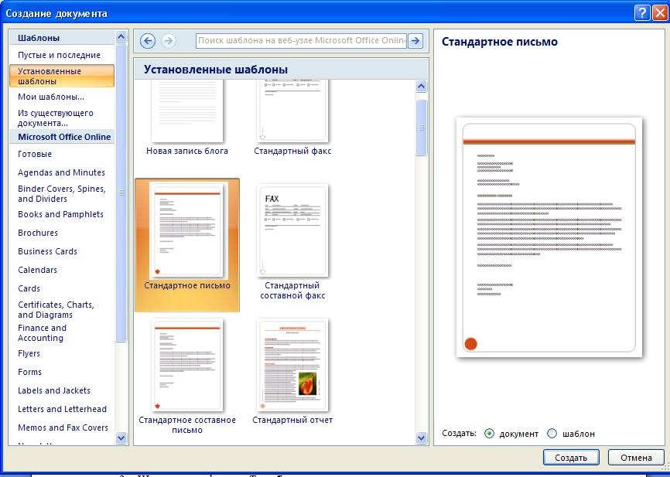

1. На вкладке *установленные шаблоны* выберите значок *стандартное письмо*. Появится диалоговое окно помощника.
2. Выберите опцию *Создать документ*.

***Задание 2 Измените шрифт*** .

1. На вкладке *Главная* щелкните на флажке *шрифт* и выберите стандартный.

***Задание 3 Введите информацию о получателе.***

1. Щелкните на вкладке *Адресат*.
2. В поле *Имя адресата* введите имя адресата
3. В области *Адрес доставки* введите адрес доставки.

***Задание 4 Введите информацию о теме.***

1. щелкните на вкладке *Другое*.
2. Щелкните на флажке *Тема*.
3. В поле *Тема* введите тему проведения конференции.

***Задание 5 Введите информацию об отправителе.***

1. На вкладке *Отправитель* Щелкните на направленной вниз стрелке рядом с полем, *Отправитель* и введите ваше имя.
2. Щелкните на кнопке ОК.

Если письмо содержит приложения, щелкните на флажке *Приложения* и задайте количество приложений, которые будут в вашем письме.

3. установив формат для письма, вы можете вводить его текст.

**Практическое занятие №2**

**Тема: *Перемещение и копирование фрагментов текста***

Цель:

* научиться открывать документ и сохранить его под новым именем, включать режим разметки страницы;
* освоить основные приемы перемещения фрагментов текста в документе, копировать и вставлять фрагменты текста;
* научиться пользоваться буфером обмена для перемещения и копирования фрагментов текста.

1. **Загрузка документа.**

После запуска программы Microsoft Word открывается новое, пустое окно документа.

Вы можете с помощью команды ***Открыть*** *в меню быстрого доступа* открыть уже существующий документ и продолжить работу над ним.

***Задание 1.1 Откройте документ***

1. Щелкните на кнопке *Пуск* на панели задач.
2. В стартовом меню укажите на *Программы*, затем в открывшемся меню щелкните на строке *Microsoft Office* и выберите *Microsoft Office Word 2007.*
3. После запуска Microsoft Word откроется новое (пустое) окно документа.
4. В *в меню быстрого доступа* щелкните на кнопке *Открыть*. Появится диалоговое окно *Открытие документа*.
5. Откройте свою папку и документ с которым работали на прошлом занятии **Петров** **ЭКПТ-000 №1**,т.е.первую сохраненную работу.

**2** **Сохранение документа под новым именем.**

***Задание 2.1***

1. В панели *быстрого доступа* щелкните на пункте *Сохранить как*. Появится диалоговое окно *Сохранение документа*.
2. Щелкните на кнопку  *Создать папку*.
3. В диалоговом окне *Создание папки* введите свою фамилию.
4. Щелкните на кнопке ОК. Внутри текущей папки будет создана папка с вашей фамилией.
5. Если текст не выделен, выделите весь текст в поле *Имя файла*, затем введите *Работа* *№1*.
6. В диалоговом окне *Сохранение документа* щелкните на кнопке *Сохранить* и

сохраните файл.

Ваш файл будет сохранен под новым именем Работа №1 в папке с вашей фамилией. После закрытия диалогового окна оригинальный документ больше не будет открыт, откроется новый документ, а его имя появится в строке заголовка.

***Задание 2.2***

1. Закройте файл Работа №1.
2. Откройте файл который вы сохраняли, выполняя Практическую работу №1. (**Петров** **ЭКПТ-000 №1**.)

**3** **Отключение функции автоматической проверки орфографии и грамматики.**

***Задание 3.1***

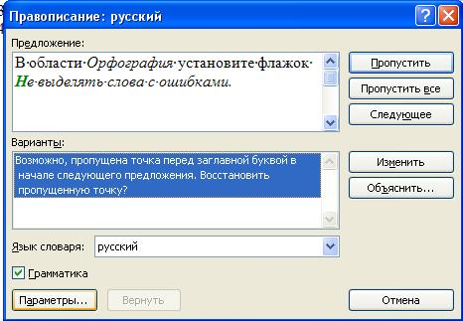

1. Во вкладке *Рецензирование* щелкните на кнопке *Правописание,* затем щелкните на вкладке *Параметры*.

**Установите исключения для файла**

1. В области *Орфография* установите флажок

*Скрыть орфографические ошибки только в этом документе.*

1. В области *Грамматика* установите флажок

*Скрыть грамматические ошибки только в этом документе*.

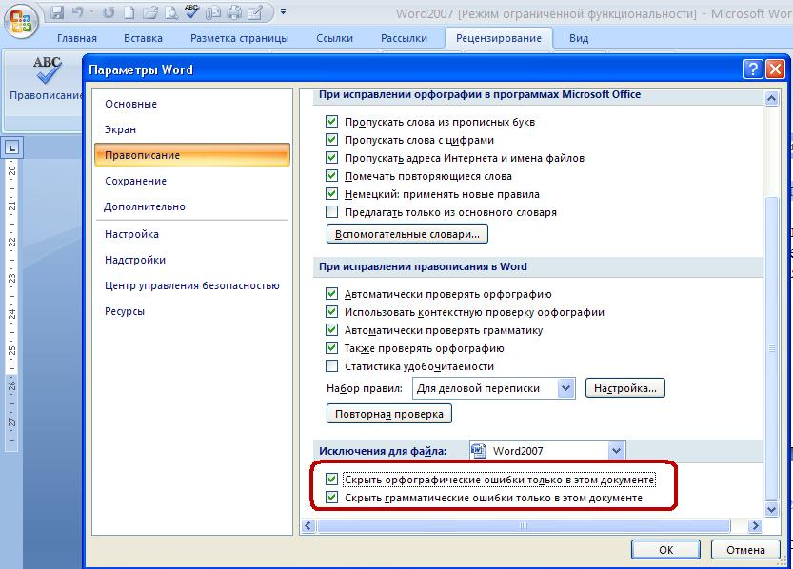

1. Щелкните на кнопке ОК для закрытия диалогового окна. Теперь орфографические и грамматические ошибки подчеркиваться не будут.

***Задание 3.2 Перейдите к режиму разметки на станице***



1 2 3 4 5

1 – **Режим разметки**. Это наиболее универсальный режим, т.к. документ на экране имеет точно такой же вид, как и при распечатке. В этом режиме выполняются форматирование, отделка документа и вставка колонтитулов, сносок, рисованных объектов, буквицы, номеров страниц и т.д. в этом режиме каждая страница документа отображается отдельно,

на экране отображаются поля страницы, выводится вертикальная линейка, видны границы текста.

2 – **Режим чтения**. Данный режим используется для чтения документа. На экране располагается две страницы как открытая книга.

1. – **Режим** **Web-документа**. Используется при создании Web-страниц.
2. – **Режим структуры**. Данный режим используется при работе с документами, имеющими структуру, например, части, главы, разделы, подразделы, и т.п. Режим структура удобен для работы над планом документа. В этом режиме не отображаются

границы страниц, колонтитулы, рисунки и фон. Возле каждого заголовка, если у него есть подзаголовки или текст, стоит знак , двойной щелчок по которому позволяет развернуть или свернуть содержимое раздела.

1. – **Режим черновика** - Этот режим походит для быстрого набора текста. Здесь страницы разделяются пунктирной горизонтальной линией, не отображаются поля и границы страниц, нет вертикальной масштабной линейки, не видны номера страниц, колонки, сноски, рисунки, для которых не определен стиль обтекания *В тексте*.

***Задание 3.3 Отрегулируйте масштаб***

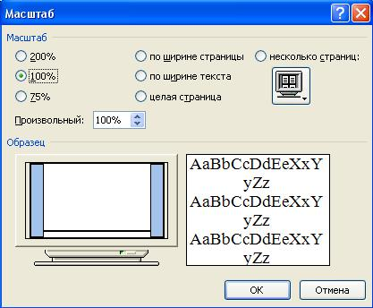

1. Во вкладке *Вид* щелкните на кнопке *Масштаб*,затем щелкните на опции *По ширине страницы.*

1. **Перемещение и копирование текста методом «перетащить – оставить»**

Функция «перетащить – оставить» в Microsoft Word позволяет упорядочить текст и

многократно использовать любые его моменты. Можно копировать выделенный участок текста и перетащить его в нужное место.

***Задание 4.1***

1. Выделите первый абзац основного текста. Обратите внимание на то, чтобы были выделены пробел в начале предложения и точка в конце.
2. Подведите указатель мыши к выделенному фрагменту так, чтобы он принял форму направленной влево стрелки.
3. Нажмите левую кнопку мыши и удерживая ее в таком состоянии. Под указателем – стрелкой появится маленький серый прямоугольник. Перетащите выделенный фрагмент в конец абзаца. После чего отпустите кнопку мыши.
4. Чтобы убрать выделение, щелкните мышью где-нибудь вне помеченного текста.

**5** **Копирование текста с помощью мыши.**

***Задание 5.1***

1. Выделите в первом абзаце основного текста слово вирус
2. Нажмите и, удерживая клавишу <Ctrl>. Затем подведите указатель мыши к выделенному тексту, нажмите и удерживайте левую кнопку мыши.

1. Вставьте копию в конец третьего предложения в тот же абзац. Отпустите кнопку мыши, а затем клавишу <Ctrl>. Вы вставили копию выделенного текста, а оригинал остался на месте без изменений.
2. Чтобы убрать выделение, щелкните мышью где-нибудь вне выделенного текста.
3. Если между двумя словами нужно вставить робел, поместите туда текстовый курсор и нажмите клавишу пробела.
4. **Копирование и перемещение текста с помощью кнопок.**

Для копирования и перемещения фрагментов текста вы можете воспользоваться

кнопками *Копировать* и *Вставить*. Когда вы копируете (или вырезаете) текст, Microsoft Word помещает копию в БУФЕР ОБМЕНА – временную область хранения, не видимую на вашем экране. Текст остается в буфере обмена, поэтому вы можете вставлять один и тот же фрагмент многократно. Содержание буфера обмена сохраняется неизменным до следующей операции вырезки или копировании, или до выключения компьютера. Чтобы быстро переместить различные куски достаточно большого документа без прокрутки экрана, следует переключиться в режим *Схема документа.*

***Задание 6.1 Скопируйте текст из конца документа в его середину.***

1. Выделите фрагмент текста, который вы хотите скопировать.
2. В главной вкладке щелкните на кнопке  *Копировать*.Текст будет скопирован вбуфер обмена.
3. Прокрутите документ так, чтобы найти тот участок, в который надо поместить копируемый фрагмент.
4. В главной вкладке щелкните на кнопке  *Вставить* для вставки текста из буфераобмена.

***Задание 6.2 Переместите текст из конца документа в его середину.***

1. Выделите фрагмент текста, который вы хотите переместить.
2. В стандартной панели инструментов щелкните на кнопке  *Вырезать*.Текст будетудален из документа и помещен в буфер обмена.
3. Прокрутите документ так, чтобы найти тот участок текста, в котором надо поместить вырезанный фрагмент.
4. В стандартной панели инструментов щелкните на кнопке *Вставить* для вставки текста из буфера обмена.
5. **Сохраните изменения в вашем документе.** 
   1. В меню *Файл* нажмите на *Сохранить как*.
   2. В окне *Сохранение документа* найдите вашу папку.
   3. Выделите ее и нажмите на кнопку *Открыть*.
   4. Щелкните в поле *Имя файла* и введите имя: *Фамилия,* *№ группы* *(№ подгруппы),№* *практической работы,* **Образец:****Петров ЭКПТ-214(2)****№2**.
   5. Щелкните мышью на кнопке *Сохранить* или нажмите клавишу <Enter>. Диалоговое окно закроется, и документ будет сохранен в файле с заданным именем.

**8. В тетради заполните следующую таблицу:**

|  |  |
| --- | --- |
| **Чтобы** | **Сделайте следующее** |
| Открыть существующий документ |  |
| Отрегулировать масштаб отображаемого текста |  |
| Перейти в один из режимов документа |  |
| Переместить фрагмент текста (один из способов) |  |
| Скопировать фрагмент текста (один из способов) |  |

**9. Отчитайтесь перед преподавателем.**

**Практическое занятие №3**

**Тема: *Создание нового документа.* *Работа с окнами.***

Цель:

Научиться создавать новый документ; Совершенствовать навыки набора текста с клавиатуры; Научиться работать с окнами, используя Буфер обмена;

Научиться устанавливать необходимые параметры страницы;

1. **Запуск.**

***Задание 1.1. Запустите Microsoft Word***

1. Щелкните на кнопке *Пуск* на панели задач.
2. В стартовом меню укажите на *Программы*, затем щелкните на строке *Microsoft Word.* После запуска Microsoft Word откроется новое (пустое) окно документа. Можно приступать к вводу текста. Создать новый документ можно, если нажать кнопку «Создать» или команду *Файл/Создать* - в меню. Можно воспользоваться комбинацией клавиш Ctrl – N.\

При создании документа на экране появляется чистый бланк нового документа, использующий шрифты и другие начальные установки из шаблона «Обычный». Этот шаблон характеризуется параметрами:

* + Страницы размером А4 – 210х297 мм книжной ориентации;
  + Отступ от края бумаги до начала текста сверху и снизу – 2,5 см;
  + Шрифт Times New Roman Cyr размером 10 пт
  + Выравнивание по левому краю и одинарный межстрочный интервал.

***Задание 1.2 Задайте параметры страницы.***

1. В меню *Файл* выберите команду *Параметры страницы.* Откроется диалоговое окно *Параметры страницы.* Установите поля:верхнее и нижнее2см,правое– 1,5,левое-3см.

**2. Ввод текста.**

Основные способы защиты от вирусов.

1). Общие средства защиты: создание копии файлов и системных областей дисков, разграничение доступа пользователей к используемым программам и файлам.

2). Использование антивирусных программ: программ детекторов, докторов, ревизоров, фильтров.

3). Все принесенные извне дискеты должны обязательно проверяться на наличие вирусов с помощью программ-детекторов!

4). Если программы на дискетах находятся в виде архивных файлов, то следует извлечь файлы из архива и проверить их сразу после этого.

Наиболее опасными пользователями являются любители компьютерных игр – они способны не только не соблюдать никаких мер предосторожности от вирусов, но и игнорировать любые предупреждения антивирусных средств.

Перед началом работы на компьютере не забывайте всегда проверять принесенные дискеты программой-антивирусом.

1. **Сохраните изменения в вашем документе.** 
   1. В меню *Файл* нажмите на *Сохранить как*.
   2. В окне *Сохранение документа* найдите вашу папку.
   3. Выделите ее и нажмите на кнопку *Открыть*.
   4. Щелкните в поле *Имя файла* и введите имя: *Фамилия,* *№ группы* *(№ подгруппы),№* *практической работы,* **Образец:****Петров ЭКПТ-000****№3**.
   5. Щелкните мышью на кнопке *Сохранить* или нажмите клавишу <Enter>. Диалоговое окно закроется, и документ будет сохранен в файле с заданным именем.
2. **Работа с окнами**

**Microsoft Word** позволяет обрабатывать несколько документов,открытых вразных окнах. Большую часть экрана занимает активное окно одного открытого документа. Окна других активных документов не видны совсем или видны частично.

Существует несколько способов переключения окон документов. Переключение можно осуществлять с помощью меню *Окно*, которое содержит список имен всех открытых документов. Чтобы открыть окно документа, необходимо выполнить фиксацию на его имени в этом списке.

Различают полноэкранное и нормальное представление документа. Изменение представления осуществляется с помощью кнопки *Распахивания/Восстановления* в строке заголовка.

Если на экране отображено несколько окон документов, для перехода от одного активного окна к другому необходимо выполнить щелчок на строке заголовка какого-либо окна.

Изменить размер окна документа можно, перемещая стороны его рамки с помощью

мыши.

Для расположения активных окон рядом друг с другом предназначена команда *Упорядочить все* в меню *Окно.* Переход от одного окна к другому осуществляется путемнажатия комбинации клавиш /Ctrl – F6/ и /Ctrl – Shift – F6/

Закрыть окно можно с помощью кнопки *Закрыть* окно в строке заголовка или через меню *Окно/Закрыть.*

**Задание 4.1.**

1. Откройте документ с практической работой №1. (меню *Файл*/*Открыть*/Мои документы/**Ваша папка**/практическая работа №1).
2. Расположите на экране два окна с практической работой №1 и с практической работой №3, перемещая мышью границы окон.
3. расположите документы в окне с помощью команды меню *Окно*/*Упорядочить все.*

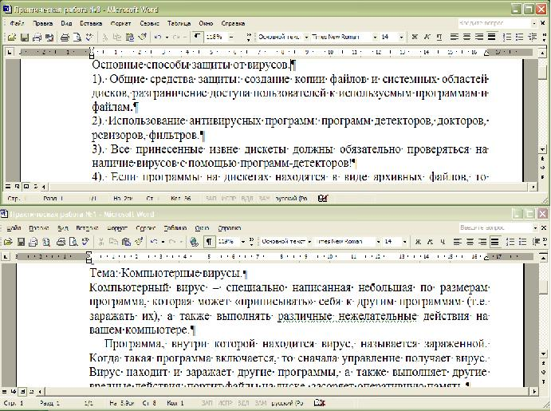

1. Сделайте активным другое окно.
2. Сверните окна до пиктограмм.
3. Восстановите нормальный размер окон.
4. Снова выведите на экран два активных окна.

**Задание 4.2.**

1. Сделайте активным документ с практической работой №1.
2. В меню *Правка* выберите команду *Выделить все.* Нажмите кнопку *Копировать* в *Стандартной панели инструментов.* Выделенный текст попадет в Буфер обмена.
3. Сделайте активным документ с практической работой №3.
4. Поставьте курсор в начале текста. Нажмите Enter. На стандартной панели инструментов нажмите кнопку *Вставить.* Скопированный текст будет вставлен.
5. Сохраните изменения в своем документе ( Файл/Сохранить/Практическая работа №3)

**5 В тетради заполните следующую таблицу:**

|  |  |
| --- | --- |
| **Чтобы** | **Сделайте следующее** |
| Задать параметры страницы. |  |
| Изменить размер окна |  |
| Расположить на экране два окна |  |
| **6. Отчитайтесь перед преподавателем.** |  |